УДК 004.925.8
Сороковий О.І., к.т.н., Подпорін О.С. студент групи 401-ТН
Полтавський національний технічний університет імені Юрія Кондратюка

РОЗРОБКА 3D-ЕЛЕМЕНТІВ ІНФОРМАЦІЙНОЇ НАВІГАЦІЙНОЇ СИСТЕМИ УНІВЕРСИТЕТУ
Розробка інформаційної навігаційної системи університету виконується в рамках виконання випускної кваліфікаційної роботи бакалавра спеціальності 122 «Комп’ютерні науки». Для реалізації задачі необхідне якісне сучасне програмне забезпечення, після зверненнядо правовласника нами отримано Autodesk 3ds Max 2016 (Student version).
Університет (широко поширений термін університетський кампус) має велику площу з багатьма корпусами та спорудами. Щороку в університет приймають багато нових студентів, різноманітні заходи відвідують науковці та гості, які необізнані в структури організації, деякі департаменти можуть бути переміщені і т.п. Постає задача побудови інформаційної технології для пошуку місцезнаходження адміністрації, кафедр, бібліотеки, їдальні тощо, і як знайти потрібне з поточного місця розташування [1,2] .
Навігація можлива при наявності структурованої моделі об’єктів, при цьому першочерговим етапом було визначено створення реалістичної моделі всіх корпусів ПолтНТУ (кампусу). Внутрішня структура кожного корпусу (аудиторії) визначена другим етапом і має набагато більшу трудомісткість, ніж перший етап. Створення якісних 3D об’єктів і віртуальної реальності значно прискорюється за рахунок використання ефективного інструментарію. Тривимірна графіка активно застосовується для створення зображень на площині екрану або аркуша друкованої продукції в науці і промисловості, наприклад, в системах автоматизації проектних робіт та архітектурної візуалізації, останню обрано для реалізації завдання.
Процес моделювання корпусів університету тривав таким чином – спершу було оптимізовано вже існуючий ескіз, перевівши усі примітиви до типу полілінія, що сприяло зручному редагуванню непереривного сплайну (кривої Без’є) для «підняття» креслення і моделюванню певного корпусу. Після перевірки та оптимізації ескіз зберігаємо у форматі dwg (ця процедура виконана на програмному забезпечення «Центру передових комп’ютерних технологій Autodesk ПолтНТУ). Після цього застосовуємо 3ds Max [3], перевіривши установку необхідних одиниць виміру майбутньої 3D-моделі, переведення ескізу у адекватну систему координат. Наступний крок – побудова стін. Спочатку налаштовуваємо інструмент «Line», у діалоговому вікні «Creation Method» встановлюємо певні параметри «Intial Type > Corner», «Drag Type > Corner» завдяки цим параметрам лінія буде без заокруглень. Далі вибираємо інструмент «Binding» тобто прив'язка, та починаємо моделювання стін обводячи їх контури по кресленню. Після отримання цих контурів накладаємо на них модифікатор «Extrude» і виставляємо висоту, зазначену в ескізі, таким чином ми видавлюємо стіни. Наступний крок – створення вікон та дверей, тобто переходимо у потрібну нам проекцію та конвертуємо стіну у параметр «Edit Poly», далі командою «Connect» додаємо бажану кількість граней вікна, а потім виділенням та переміщенням точок створюємо відповідний розмір отвору вікна. Далі ми вибираємо центральний полігон на місці майбутнього отвору, та командою «Extrude» видавлюємо товщину яка вказана в кресленні й видаляємо полігон. Далі – це побудова покрівлі, для цього вибираємо інструмент «Plane» й конвертуємо його в «Edit Poly». Після того як ми перевели нашу площину в полігональний стан, створюємо потрібну кількість вершин та граней, за допомогою інструментів «Vertex» та «Connect», й виконуємо морфінг. рухаючи вершини. ґрунтуючись на креслення покрівлі. Останній етап – додавання деталей: слухові вікна, вентиляція тощо. Виконавши моделювання корпусів, переходимо до елементів антуражу та ландшафту. Таким чином отримано основу інформаційної навігаційної системи університету (приклад візуалізації моделі комплексу корпусів ПолтНТУ можна побачити на рис 1).

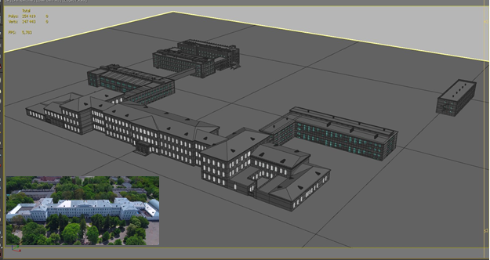
Рисунок 1. Модель будівель університету
ЛІТЕРАТУРА
- Susovan Jana, Matangini Chattopadhyay An event-driven university campus navigation system on android platform \ Conference: 2015 Applications and Innovations in Mobile Computing (AIMoC) / [Електронний ресурс]. – Режим доступу: https://www.researchgate.net/publication/308838904_An_ event-driven_university_campus_navigation_system_on_android_platform
- Ricky Jacob, Jianghua Zheng, Błażej Ciepłuch, Peter Mooney, Adam C. Winstanley Campus Guidance System for International Conferences Based on OpenStreetMap / [Електронний ресурс]. – Режим доступу: https://www.researchgate.net/publication/220737766_Campus_Guidance_System_for_International_Conferences_Based_on_OpenStreetMap
- 3ds Max Tutotial: Introduction / [Електронний ресурс]. – Режим доступу: http://docs.autodesk.com/3DSMAX/16/ENU/3ds-Max-Tutorials/

